交接文档

IEC&CFC交接文档

# IEC平台

## 代码TFS路径说明

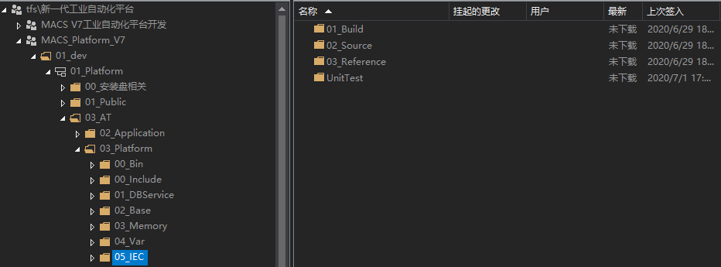

## 代码类说明

05_IEC

+---01_Build

| +---Linux

| +---Windows

+---02_Source

| CBaseIECControllerAdapter.cpp // IEC模块控制器适配器类

| CBaseIECProductAdapter.cpp // IEC模块产品适配器类

| CCodeGenerator.cpp // IEC转中间语言基类

| CCrossReferenceTbl.cpp // 交叉引用表类

| CElement.cpp // 图形类POU，元件基类

| CElementTextInfo.cpp // 图形类POU，元件文本信息类

| CFolder.cpp // POU所属文件夹类

| CFolderContainer.cpp // 文件夹容器类

| CGraphPOU.cpp // IEC图形POU基类

| CheckCycle.cpp // 交叉引用表循环调用检查类

| CIECDataTypeInfo.cpp // IEC数据类型容器类

| CIECDateTime.cpp // IEC时间封装类

| CIECForLex.cpp // IEC词法检查类

| CKeyWordManager.cpp // 关键字管理类

| COperatorManager.cpp // 操作符管理类

| CPOU.cpp // POU类

| CPOUContainer.cpp // POU容器类

| CPOUDBOperator.cpp // POU数据库操作类

| CPOUInfo.cpp // POU信息类

| CPOUOptionInfo.cpp // POU选项类

| CRecognizeData.cpp // IEC图形POU，识别类

| CTextPOU.cpp // IEC文本POU基类

| FileMd5Check.cpp // 文件MD5检查类

| HolliAsIECLexer.cpp // IEC词法检查类

| IECDataManger.cpp // IEC数据管理类

| IECDefaultPointConfig.cpp // IEC默认点项配置

| IECErrorCheck.cpp // IEC文本POU错误检查类

| IECLanguePluginManger.cpp // IEC语言插件管理器

| IECTypeConvertFun.cpp // IEC转中间语言类型转换类

\---UnitTest

\---Source

IECUnitTest.cpp

## 代码类结构

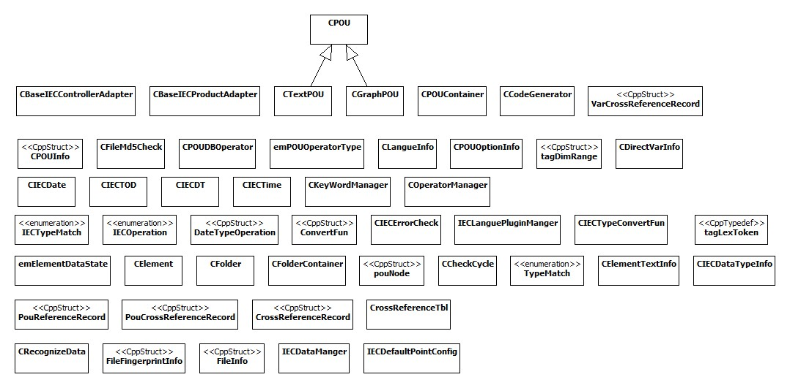

## 关键类定义

### CPOU

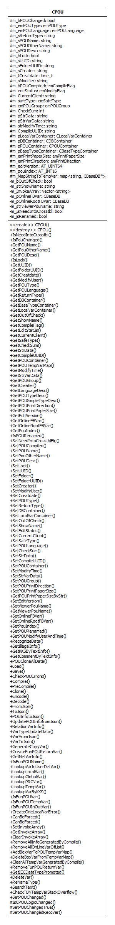

### CPOUContainer

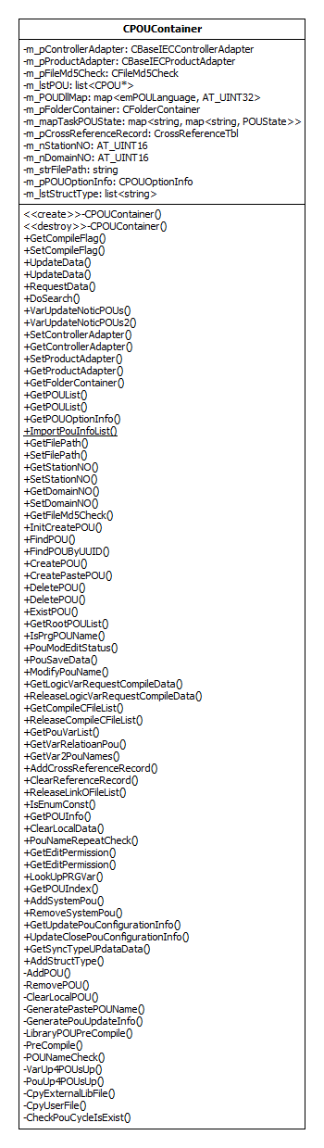

### 其它

#### CElement



#### CFolder



#### CFolderContainer



#### CCodeGenerator



#### CCheckCycle



#### CIECDataTypeInfo



#### CIECDate



#### CKeyWordManager



#### COperatorManager



#### CPOUDBOperator



#### CRecognizeData



#### IECDataManger



#### IECLanguePluginManger



# 应用层CFCDLL

## 代码TFS路径说明

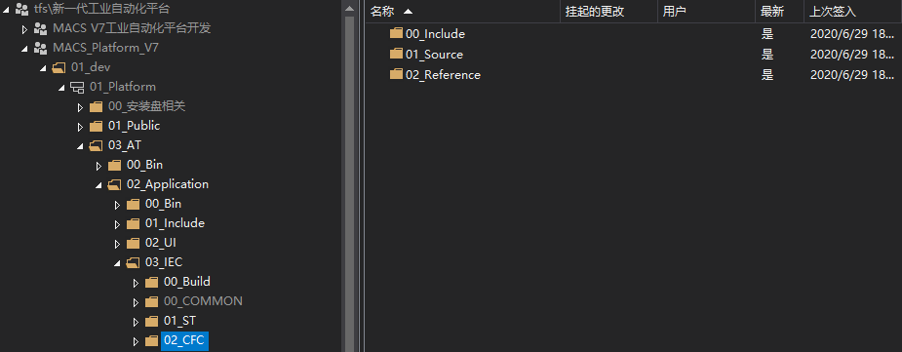

## 代码类说明

+02_CFC

| \---01_Source

| CCFCAssign.cpp

| CCFCBox.cpp // CFC块元件

| CCFCBoxCheckError.cpp // CFC块语法检查类

| CCFCBoxFBGenerator.cpp // CFC FB块中间语言生成器类

| CCFCBoxFUNGenerator.cpp // CFC FUN块中间语言生成器类

| CCFCBoxGenerator.cpp // CFC块中间语言生成器基类

| CCFCBoxOperatorGenerator.cpp // CFC Operator块中间语言生成器类

| CCFCBoxPRGGenerator.cpp // CFC PRG块中间语言生成器类

| CCFCComment.cpp // CFC注释元件

| CCFCElement.cpp // CFC元件基类

| CCFCElementCheckError.cpp // CFC元件语法检查基类

| CCFCElementGenerator.cpp // CFC元件中间语言生成器基类

| CCFCElementManager.cpp // CFC元件管理器类

| CCFCExport.cpp // CFC导出函数文件

| CCFCInput.cpp // CFC输入元件

| CCFCInputCheckError.cpp // CFC输入元件语法检查类

| CCFCInputPin.cpp // CFC输入引脚

| CCFCJump.cpp // CFC跳转元件

| CCFCJumpCheckError.cpp // CFC跳转元件语法检查类

| CCFCJumpGenerator.cpp // CFC跳转元件中间语言生成器类

| CCFCLabel.cpp // CFC标注元件

| CCFCLabelCheckError.cpp // CFC标注元件语法检查类

| CCFCLabelGenerator.cpp // CFC标注元件中间语言生成器类

| CCFCOutput.cpp // CFC输出元件

| CCFCOutputCheckError.cpp // CFC输出元件语法检查类

| CCFCOutputGenerator.cpp // CFC输出元件中间语言生成器类

| CCFCOutputPin.cpp // CFC输出引脚

| CCFCPin.cpp // CFC引脚基类

| CCFCPinManager.cpp // CFC引脚管理器

| CCFCPOU.cpp // CFC POU

| CCFCPOUCheckError.cpp // CFC POU语法检查类

| CCFCPOUGenerator.cpp // CFC POU中间语言生成器类

| CCFCReturn.cpp // CFC返回元件

| CCFCReturnCheckError.cpp // CFC返回元件语法检查类

| CCFCReturnGenerator.cpp // CFC返回元件中间语言生成器类

## 代码类结构



 





## 关键类定义

### CCFCPOU



### CCFCElement

















### CCFCPOUCheckError

















### CCFCPin



### CPOUCodeGenerator

























### CCFCPinManager



### CCFCElementManager



# UI层CFCUI

## 代码TFS路径说明

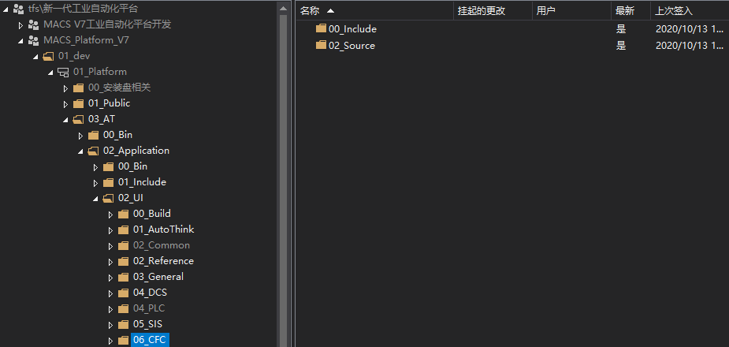

## 代码类说明

+06_CFC

| +---00_Include

| | CCFCAstar.h

| | CCFCBoxItem.h

| | CCFCCommand.h

| | CCFCCommentItem.h

| | CCFCInputItem.h

| | CCFCItem.h

| | CCFCItemManger.h

| | CCFCItemVarListView.h

| | CCFCJumpItem.h

| | CCFCLabelItem.h

| | CCFCLineItem.h

| | CCFCMenuService.h

| | CCFCOptionsInfo.h

| | CCFCOutputItem.h

| | CCFCPinItem.h

| | CCFCPinPropertyDialog.h

| | CCFCPropertyTableWidget.h

| | CCFCReturnItem.h

| | CCFCScene.h

| | CCFCServiceManager.h

| | CCFCTableModel.h

| | CCFCUISetPinPropertyBody.h

| | CCFCView.h

| | GlobalCfg.h

| | IECCommonStruct.h

| |

| \---02_Source

| CCFCAstar.cpp // CFC 视图寻路算法类

| CCFCBoxItem.cpp // CFC 块显示项

| CCFCCommand.cpp // CFC 撤销恢复命令类

| CCFCCommentItem.cpp // CFC 注释显示项

| CCFCInputItem.cpp // CFC 输入显示项

| CCFCItem.cpp // CFC 显示项基类

| CCFCItemManger.cpp // CFC 显示项管理器

| CCFCItemVarListView.cpp // CFC 显示项变量列表视图

| CCFCJumpItem.cpp // CFC 跳转显示项

| CCFCLabelItem.cpp // CFC 标注显示项

| CCFCLineItem.cpp // CFC 线显示项

| CCFCMenuService.cpp // CFC 右键菜单处理类

| CCFCOptionsInfo.cpp // CFC 选项配置

| CCFCOutputItem.cpp // CFC 输出显示项

| CCFCPinItem.cpp // CFC 引脚显示项

| CCFCPinPropertyDialog.cpp // CFC 块显示项

| CCFCPropertyTableWidget.cpp // CFC 块显示项

| CCFCReturnItem.cpp // CFC 返回显示项

| CCFCScene.cpp // CFC 场景

| CCFCServiceManager.cpp // CFC 服务管理类

| CCFCTableModel.cpp // CFC 模型

| CCFCUISetPinPropertyBody.cpp // CFC 设置引脚属性

| CCFCView.cpp // CFC 视图

## 代码类结构













## 关键类定义

### CCFCItem





















### CCFCView



### CCFCFrame





### CCFCScene

